我校迎接中央电大开放教育教学检查
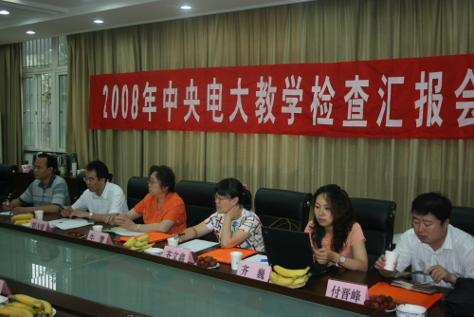
我校召开2008年中央电大教学检查汇报会
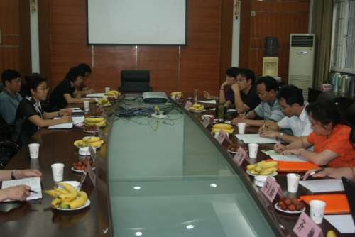
钟敏副校长作教学检查工作汇报

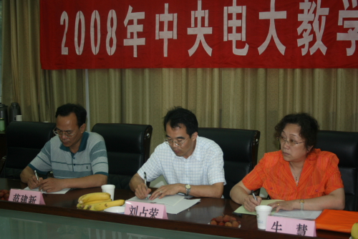
中央电大教学检查组组长刘占荣听取我校教学工作汇报
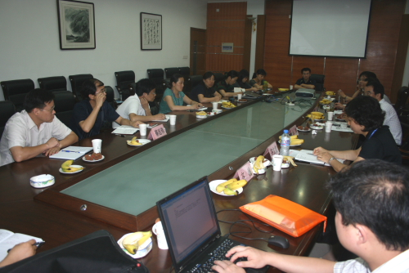
教师、管理人员座谈会现场
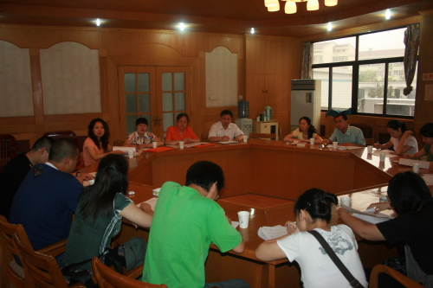
学生座谈会现场
中央电大教学检查组饶有兴趣地听取我校教学模式介绍
为了巩固开放教育总结性评估已取得的成果，及时了解和掌握教学过程的组织、教学资源的应用，以及考试管理等有关工作的落实和进展情况，以进一步规范教学管理，积极推进教学及教学管理模式改革，切实保证开放教育的教学质量，根据《关于开展2008年中央广播电视大学开放教育教学检查工作的通知》（电校评估〔2008〕5号）要求，中央电大开放教育教学检查工作组以中央电大外语学院副院长刘占荣为组长一行5人，在省校教学处范建新处长的陪同下，于6月23日对我校进行了2008年开放教育教学检查。汇报会在5号楼108会议室举行，校党委副书记顾锡宏、副校长钟敏、副校长蔡廷伟、副校长何彦力以及关处室的负责人参加了本次会议。会议由钟敏副校长主持。
钟敏副校长首先对中央电大检查组的到来表示热烈欢迎，对检查组莅临常州电大进行试点项目的检查和指导表示衷心感谢。钟校长简要汇报了学校的发展历程和办学成就、师资队伍建设以及教学科学研究成果等。她说，学校自1999年参与开放教育与人才培养模式改革试点项目以来，积极开拓创新，在试点项目的探索过程中，形成了具有特色的教学和管理模式，充分体现了先进的教育理念，彰显了现代远程开放教育的特色和优势，对推进和实施现代远程教育工程，推进各级各类教育教学改革，提供了可资借鉴的模式，对实现高等教育大众化和构建学习型社会的目标产生起到了有力的推动作用。同时，学校作为地方高等教育的重要组成部分，也为常州的经济建设和社会发展做出了巨大的贡献。
教务处张晓芳处长就我校坚持试点的主体地位，加强教师队伍建设，强化教学基础设施建设，推进教学资源建设与应用，探索并构建新的教学和教学管理模式，建立教学质量保证与监控体系，强化教学支持服务等方面的进展情况和取得的实效进行了汇报。汇报主要分为三部分：一是，规范管理制度，保障开放教育的良性运行。二是，深化教学模式的改革与创新，积极开展网上教学。三是，以人为本，积极构建全方位的教学支持服务体系。中央电大检查组对我校的“556网上教学支持服务模式”给予了充分的肯定。
23日下午，根据会议议程安排，我校罗健、薛盟睦和王雁凌等三位老师分别向检查组专家展示了他们在开放教育教学模式方面的探索成果。检查组专家对罗健老师的《组织行为学》案例教学多元互动一体化模式、薛盟睦老师的《离散数学》“学—导”多元互动教学模式设计与实施以及王雁凌老师的《刑法专题》网上教学一体化设计给予了较高地评价，一致认为这三位老师的探索成果一方面深化了常州电大的开放教育教学模式探索和实践之路，同时对其他各级电大的教学模式探索与研究也具有一定的借鉴意义。
展示会结束后，检查组又分别召开了教师、管理人员座谈会和学生座谈会。会议的主要议题有：课程教师培训、教学活动组织、补修课及课程实践教学等环节的管理、落实情况；各类教学资源（包括文字教材、视听教材、CAI课件、网络课程等）的应用情况及效果；考点的设置及审批情况，形成性考核的组织与管理，基于网络的考试改革的实施情况及效果等。参加座谈的教师和学员向中央、省电大的专家们反映了不少有价值的意见和基层情况，得到检查组专家的重视。会议期间，还进行了学生问卷调查。座谈会进行得比较顺利。
此次教学检查，必将对我校总结开放教育办学经验，促进学校进一步规范教学管理，提高教学支持服务的水平，推进教学及教学管理模式改革起到积极的作用。

刘 教务处
2008年6月24日

